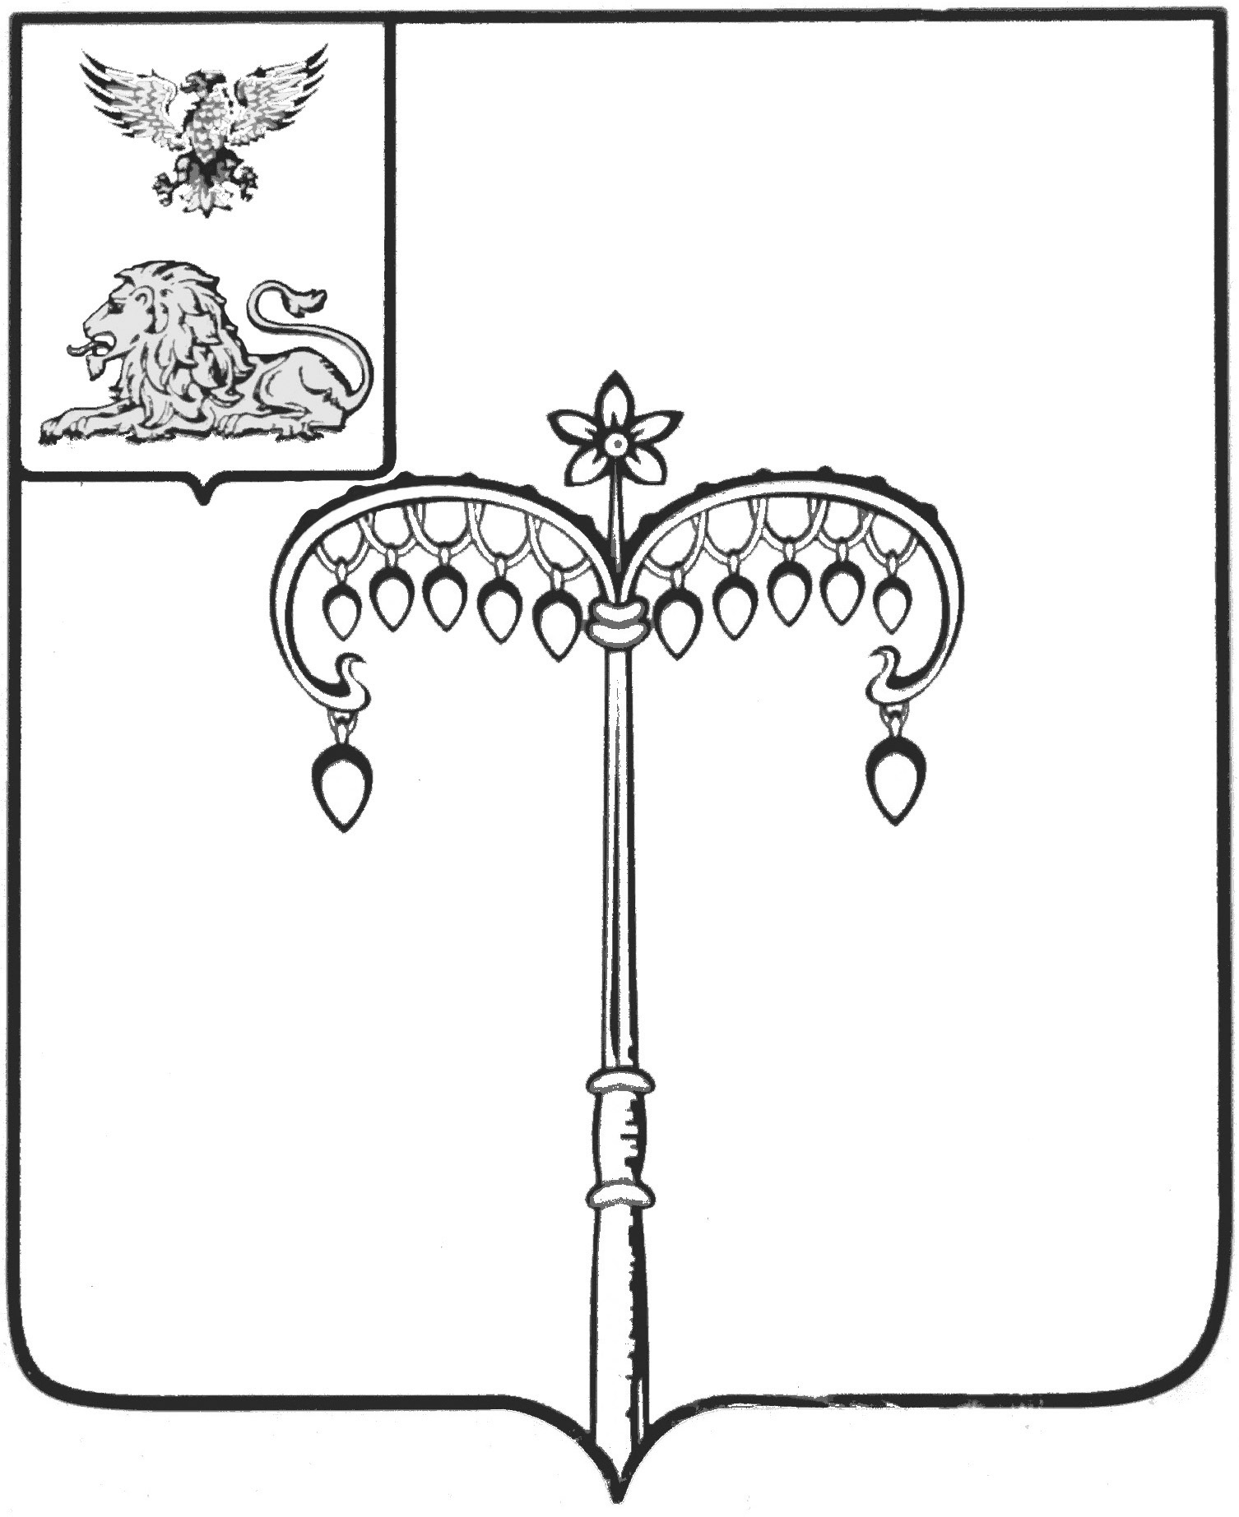

ИЗБИРАТЕЛЬНАЯ КОМИССИЯ МУНИЦИПАЛЬНОГО
ОБРАЗОВАНИЯ МУНИЦИПАЛЬНОГО РАЙОНА
«КРАСНОГВАРДЕЙСКИЙ РАЙОН»

ПОСТАНОВЛЕНИЕ
Бирюч

22 октября 2019 года № 39/354-3

О проведении муниципального этапа Всероссийской олимпиады школьников по вопросам избирательного права и избирательного процесса в 2019-2020 учебном году

В соответствии с постановлением Избирательной комиссии Белгородской области от 8 октября 2019 года №109/990-6 «О проведении Всероссийской олимпиады школьников по вопросам избирательного права и избирательного процесса в Белгородской области», пункта 2.8 Плана мероприятий по повышению правовой культуры избирателей (участников референдума) и других участников избирательного процесса, обучению кадров избирательных комиссий, мониторингу и совершенствованию избирательных технологий в Белгородской области на 2019 год, утвержденного постановлением Избирательной комиссии Белгородской области от 30 января 2019 года № 99/901-6, избирательная комиссия муниципального образования муниципального района «Красногвардейский район» постановляет:
1. Провести совместно с управлением образования администрации Красногвардейского района с 25 октября 2019 года по 13 декабря 2019 года муниципальный этап Всероссийской олимпиады школьников по вопросам избирательного права и избирательного процесса (далее – Олимпиада).
2. Утвердить Положение о проведении Олимпиады (приложение №1), состав организационного комитета Олимпиады (приложение №2), состав жюри Олимпиады (приложение № 3).
3. Разместить настоящее постановление на официальном сайте администрации Красногвардейского района в разделе «Избирательная комиссия».

4. Контроль за исполнением настоящего постановления возложить на
председателя избирательной комиссии муниципального образования муниципального района «Красногвардейский район» В.И. Богунову.

Председатель ИКМО
Красногвардейского района В.И. Богунова

Секретарь ИКМО
Красногвардейского района О.А. Нефедова

Приложение №1
к постановлению избирательной комиссии муниципального образования муниципального района «Красногвардейский район»
от 22 октября 2019 года № 39/354-3

СОГЛАСОВАНО  Начальник управления образования администрации Красногвардейского района  ______________Н.В. Таранова  22 октября 2019 года | УТВЕРЖДЕНО  постановлением избирательной комиссии муниципального образования муниципального района «Красногвардейский район»  от 22 октября 2019 года № 39/354-3

ПОЛОЖЕНИЕ
о проведении муниципального этапа Всероссийской олимпиады школьников по вопросам избирательного права и избирательного процесса
в 2019-2020 учебном году

1. Общие положения
1.1.Основными целями и задачами олимпиады школьников по вопросам избирательного права и избирательного процесса (далее – Олимпиада) являются:
- выявление и развитие у обучающихся творческих способностей и интереса к правовым дисциплинам, повышение правовой культуры учащихся как будущих избирателей, стимулирование мотивации к получению и совершенствованию знаний в области избирательного права и избирательного процесса;
- создание условий для интеллектуального развития, выявление одаренных и талантливых учащихся;
- содействие в профессиональной ориентации школьников и продолжении образования;
- распространение и популяризация знаний в области избирательного права и избирательного процесса.
1.2.Организационное и методическое обеспечение проведения Олимпиады осуществляет избирательная комиссия муниципального образования муниципального района «Красногвардейский район», управление образования администрации Красногвардейского района.
1.3. Олимпиада проводится в три этапа:
1 этап - школьный, проводится 25 октября 2019 года в общеобразовательных учреждениях;
2 этап – муниципальный, олимпиаду проводит избирательная комиссия района и управление образования администрации Красногвардейского района 10 декабря 2019 года;
3 этап – региональный (отборочный), проводится 18 декабря 2019 года на уровне Белгородской области.
1.4.Олимпиада проводится по заданиям, составленным на основе общеобразовательных программ основного и среднего образования.
1.5.Языком проведения Олимпиады является государственный язык Российской Федерации – русский язык.
1.6.Родитель (законный представитель) несовершеннолетнего обучающегося, заявившего о своем участии в олимпиаде, в срок не менее чем за 10 рабочих дней до начала любого этапа Олимпиады, в письменной форме подтверждает ознакомление с Положением о проведении Олимпиады и предоставляет организатору Олимпиады согласие на обработку персональных данных своего несовершеннолетнего ребенка (приложение №3 к Положению)

2.Организационно-методическое и информационное
обеспечение Олимпиады
2.1.Для организационно-методического обеспечения проведения муниципального этапа Олимпиады избирательной комиссией района создается оргкомитет и жюри из числа представителей органов управления образования, избирательной комиссии Красногвардейского района.
2.2. Оргкомитет муниципального этапа Олимпиады:
-осуществляет общее руководство при подготовке и проведении Олимпиады;
-определяет форму проведения Олимпиады и осуществляет ее организационно-методическое обеспечение;
- разрабатывает олимпиадные задания для каждой возрастной категории;
-рассматривает конфликтные ситуации, возникшие при проведении муниципального этапа Олимпиады.
2.3. Жюри:
-проверяет и оценивает результаты выполнения участниками заданий по разработанным критериям;
- формирует и утверждает рейтинг участников;
- принимает решения по представленным апелляциям
2.4. Информация об Олимпиаде, о победителях и призерах является открытой и публикуется на сайте организатора.

3. Порядок проведения Олимпиады
3.1.Каждый этап Олимпиады представляет собой выполнение комплексного задания, нацеленного на демонстрацию знаний и умений, с учетом времени его выполнения.
3.2.Олимпиада проводится в очной форме. Каждый этап проводится в один тур. Муниципальный этап Олимпиады проводится на базе МБОУ «Средняя общеобразовательная школа г. Бирюча».
3.3.Олимпиада проводится по трем возрастным категориям: учащиеся 9-х классов, 10-х классов, 11-х классов общеобразовательных учреждений.
3.4.К участию в муниципальном этапе Олимпиады участники по трем возрастным категориям допускаются при соблюдении следующих требований:
- предоставление отчета оргкомитету о проведении школьного этапа Олимпиады;
- предоставление именной заявки на участие в муниципальном этапе Олимпиады не позднее 26 ноября 2019 года (приложение 1 к Положению). Команды, не представившие своевременно заявки, отчеты и указанные выше документы, к участию в муниципальном этапе Олимпиады не допускаются.
3.5.Перед началом каждого этапа Олимпиады организаторы проводят инструктаж участников: информируют о продолжительности Олимпиады, о порядке подачи апелляций о несогласии с выставленными баллами и т.д.
3.6.Олимпиадные задания школьного и муниципального этапов Олимпиады включают 20 тестовых вопросов, пять ситуационных задач и написание эссе (творческое задание) по актуальным вопросам избирательного права и избирательного процесса. Общее время выполнения олимпиадных заданий составляет 3 часа.
3.7.За правильно ответ на тестовый вопрос начисляется 1 балл, за правильный ответ на ситуационную задачу начисляется от ноля до пяти баллов в зависимости от правильности решения, за выполнение творческого задания – от одного до пятнадцати баллов.
3.8.Оценка творческого задания осуществляется по следующим критериям:
- соответствие содержания ответа теме творческого задания (до 2-х баллов);
- грамотность (до 2-х баллов);
- доступность стиля изложения (до 2-х балов);
- последовательность и убедительность в аргументировании (до 3-х балов);
- практическая направленность (до 3-х баллов);
- оригинальный подход к выполнению творческого задания (до 3-х баллов).
3.9. Победители и призеры Олимпиады определяются следующим образом:
- участники каждой возрастной категории, набравшие наибольшее количество баллов, признаются победителями школьного этапа Олимпиады;
- участники каждой возрастной категории, набравшие 55 - 60 баллов, признаются победителями муниципального этапа Олимпиады;
- участники в каждой категории, набравшие 50 - 54 баллов, признаются призерами муниципального этапа Олимпиады.
Список победителей, призеров и участников муниципального этапа Олимпиады размещается на сайте администрации Красногвардейского района в разделе «Избирательная комиссия».
3.10.К участию в региональном этапе Олимпиады допускаются победители муниципального этапа.
3.11.Участник муниципального этапа Олимпиады в день проведения Олимпиады при регистрации должен иметь при себе:
- заявление родителей (законных представителей) (приложение 2 к Положению);
- паспорт гражданина РФ или иной документ, удостоверяющий личность;
- справку из образовательного учреждения за подписью руководителя и печатью учреждения;
- заявление о согласии на обработку персональных данных (приложение №3 к Положению).
Далее участник проходит регистрацию.
3.12.Жюри принимает решение об утверждении результатов Олимпиады на основании протокола. Решение утверждается постановлением избирательной комиссии.
3.13.Победители и призеры муниципального этапа Олимпиады награждаются грамотами Избирательной комиссии Красногвардейского района совместно с управлением образования администрации Красногвардейского района.

4. Права участников, победителей и призеров Олимпиады
4.1.Во время проведения Олимпиады участники должны:
- соблюдать настоящее Положение;
- следовать указаниям организаторов олимпиады;
- соблюдать правила поведения в общественных местах.
Участники вправе иметь при себе справочные материалы, разрешенные организаторами для использования.

Приложение №1
к Положению о проведении муниципального этапа Всероссийской олимпиады школьников по вопросам избирательного права и избирательного процесса

ОБРАЗЕЦ ЗАЯВКИ
В оргкомитет муниципального этапа Олимпиады школьников по вопросам избирательного права и избирательного процесса в 2019-2020 году

ЗАЯВКА
МБОУ «_______________________»
на участие в муниципальном этапе Олимпиады

№ п/п | Фамилия, имя, отчество | Возраст участников/  Дата рождения | Адрес учреждения полностью, телефон | Класс | Ф.И.О педагога – руководителя команды
1 |  |  |  | 9
2 |  |  |  | 10
3 |  |  |  | 11

Директор ОУ

МП

Приложение №2

к Положению о проведении муниципального этапа Всероссийской олимпиады школьников по вопросам избирательного права и избирательного процесса

Образец заявления на участие учащегося в муниципальном этапе Всероссийской олимпиады школьников по вопросам избирательного права и избирательного процесса

Заявление

Прошу допустить моего сына\мою дочь___________________________, уч-ся _____ класса МБОУ_________________________, к участию в муниципальном этапе Всероссийской олимпиады школьников по вопросам избирательного права и избирательного процесса в ________ учебном году.
С Положением о проведении муниципального этапа Олимпиады ознакомлен(а).

Дата_________________
Подпись______________

Приложение №3

к Положению о проведении муниципального этапа Всероссийской олимпиады школьников по вопросам избирательного права и избирательного процесса

СОГЛАСИЕ законного представителя на обработку персональных данных участника олимпиады школьников по вопросам избирательного права и избирательного процесса

Я, ___________________________________________________________________________,
(фамилия, имя, отчество родителя/опекуна полностью)
являясь родителем (законным представителем) ____________________________________
(фамилия, имя, отчество ребенка /подопечного полностью)
____________________________________________________________________________,
дата рождения ребенка/подопечного (число, месяц, год): ____________________________,
гражданство ребенка/подопечного: ______________________________________________,
данные свидетельства o рождении/паспорта (серия, номер, дата выдачи, кем выдан): _____
__________________________________________________________________________________________________________________________________________________________,
страховой номер индивидуального лицевого счета страхового свидетельства обязательного пенсионного страхования: _________________________________________,
домашний адрес (с индексом): ___________________________________________________
_____________________________________________________________________________,
домашний телефон (с кодом): ______________, мобильный телефон: __________________‚
электронный адрес: __________________________________________________________
класс обучения: __________, место учебы в настоящее время (в соответствии с уставом образовательной организации): _____________________________________________
_____________________________________________________________________________,
адрес образовательной организации с указанием типа населенного пункта (город, ПГ]: поселок, село, деревня), контактные телефоны: _________________________________________________
_____________________________________________________________________________.
В соответствии с требованиями статьи 9 Федерального закона от 27.07.2006 № 152-ФЗ «О персональных данных» настоящим подтверждаю свое согласие на предоставление и обработку следующих персональных данных моего ребенка/подопечного организаторам Всероссийской олимпиады школьников по вопросам избирательного права и избирательного пропажа (далее — олимпиада) в целях участия в этапе олимпиады:
фамилии, имени, отчества, фотографий, видеоизображений, класса, места учебы, даты рождения, гражданства, данных паспорта/свидетельства о рождении, страхового номера индивидуального лицевого счета страхового свидетельства обязательного пенсионного страхования, домашнего адреса, телефона, электронного адреса, результатов участия в __________________ этапе олимпиады, олимпиадных работ, с целью формирования регламентированной отчетности, размещения результатов на сайте организатора в информационно-телекоммуникационной сети «Интернет», размещения данных в закрытой базе данных олимпиады, a также в государственном информационном ресурсе об одаренных детях.
Предоставляю организаторам право осуществлять все действия (операции) с персональными данными моего ребенка/подопечного, включая сбор, запись, систематизацию, накопление, хранение, уточнение (обновление, изменение), извлечение, использование, передачу (распространение, предоставление, доступ), обезличивание, блокирование, удаление (с использованием автоматизированных средств и без использования средств автоматизации).
Также я разрешаю организаторам производить фото- и видеосъемку моего ребенка/подопечного, безвозмездно использовать эти фото, видео и информационные видеоматериалы во внутренних и внешних коммуникациях, связанных с проведением олимпиады. Фотографии и видеоматериалы могут быть скопированы, представлены и сделаны достоянием общественности или адаптированы для использования любыми средствами массовой информации и любым способом, в частности в буклетах, видео, в информационно-телекоммуникационной сети «Интернет» и т.д. при условии, что произведенные фотографии и видео не нанесут вред достоинству и репутации моего ребенка/подопечного.
Согласие действует с даты подписания до письменного отзыва, но не ранее окончания заключительного этапа олимпиады.
Дата:
«____» _______________ 20____г.
_______________/_____________
(подпись) (расшифровка)

Полномочия представителя субъекта персональных данных проверены
Дата:
«____» ____________________ 20__ г.
__________________/___________________
(подпись) (расшифровка)
МП

Приложение №2
к постановлению избирательной комиссии муниципального образования муниципального района «Красногвардейский район»
от 22 октября 2019 года № 39/354-3

СОСТАВ ОРГКОМИТЕТА
муниципального этапа Всероссийской Олимпиады школьников по вопросам избирательного права и избирательного процесса
в 2019-2020 году

Председатель оргкомитета
Богунова Валентина Ивановна | председатель избирательной комиссии муниципального образования муниципального района «Красногвардейский район»
Заместитель председателя оргкомитета
Таранова Наталья Владимировна | начальник управления образования администрации района (по согласованию)
Секретарь оргкомитета
Нефедова Ольга Александровна | секретарь избирательной комиссии муниципального образования муниципального района «Красногвардейский район»
Члены оргкомитета:
Ефименко Галина Михайловна | главный специалист отдела развития образования управления образования администрации района (по согласованию)
Ульяненко Евгений Николаевич | заместитель начальника управления образования администрации района (по согласованию)

Приложение №3
к постановлению избирательной комиссии муниципального образования муниципального района «Красногвардейский район»
от 22 октября 2019 года № 39/354-3

СОСТАВ ЖЮРИ
муниципального этапа Олимпиады школьников по вопросам избирательного права и избирательного процесса
в 2019-2020 учебном году
Председатель жюри
Богунова Валентина Ивановна  Таранова Наталья Владимировна |  | председатель избирательной комиссии муниципального образования муниципального района «Красногвардейский район»  Заместитель председателя жюри  начальник управления образования администрации района (по согласованию)
Секретарь жюри
Ефименко Галина Михайловна |  | главный специалист отдела развития образования управления образования администрации района (по согласованию)
Члены жюри
Валуйских Олег Григорьевич |  | начальник организационно-контрольного отдела аппарата администрации района (по согласованию)
Долженко Марина Алексеевна |  | учитель истории и обществознания МБОУ «Никитовская СОШ им. А.С. Макаренко» (по согласованию)
Емельяненко Галина Васильевна |  | учитель истории и обществознания МБОУ «Арнаутовская СОШ» (по согласованию)
Нефедова Ольга Александровна |  | секретарь избирательной комиссии муниципального образования муниципального района «Красногвардейский район»
Соколов Александр Степанович |  | директор МБОУ «Засосенская СОШ им. Героя Советского Союза Н.Л. Яценко» (по согласованию)

